本文档仅记录了完全新建的内容存放位置，其余改动请查看vue授权码.md
- Ruoyi-license集成入项目中
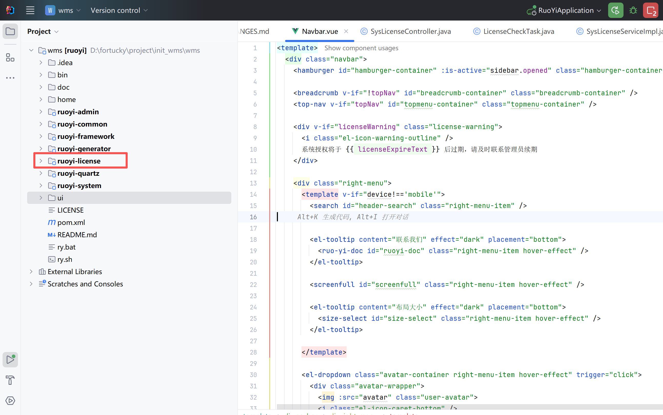二、 控制类
License包放到ruoyi-admin-src-main-java-com.ruoyi-web-controller-system包下
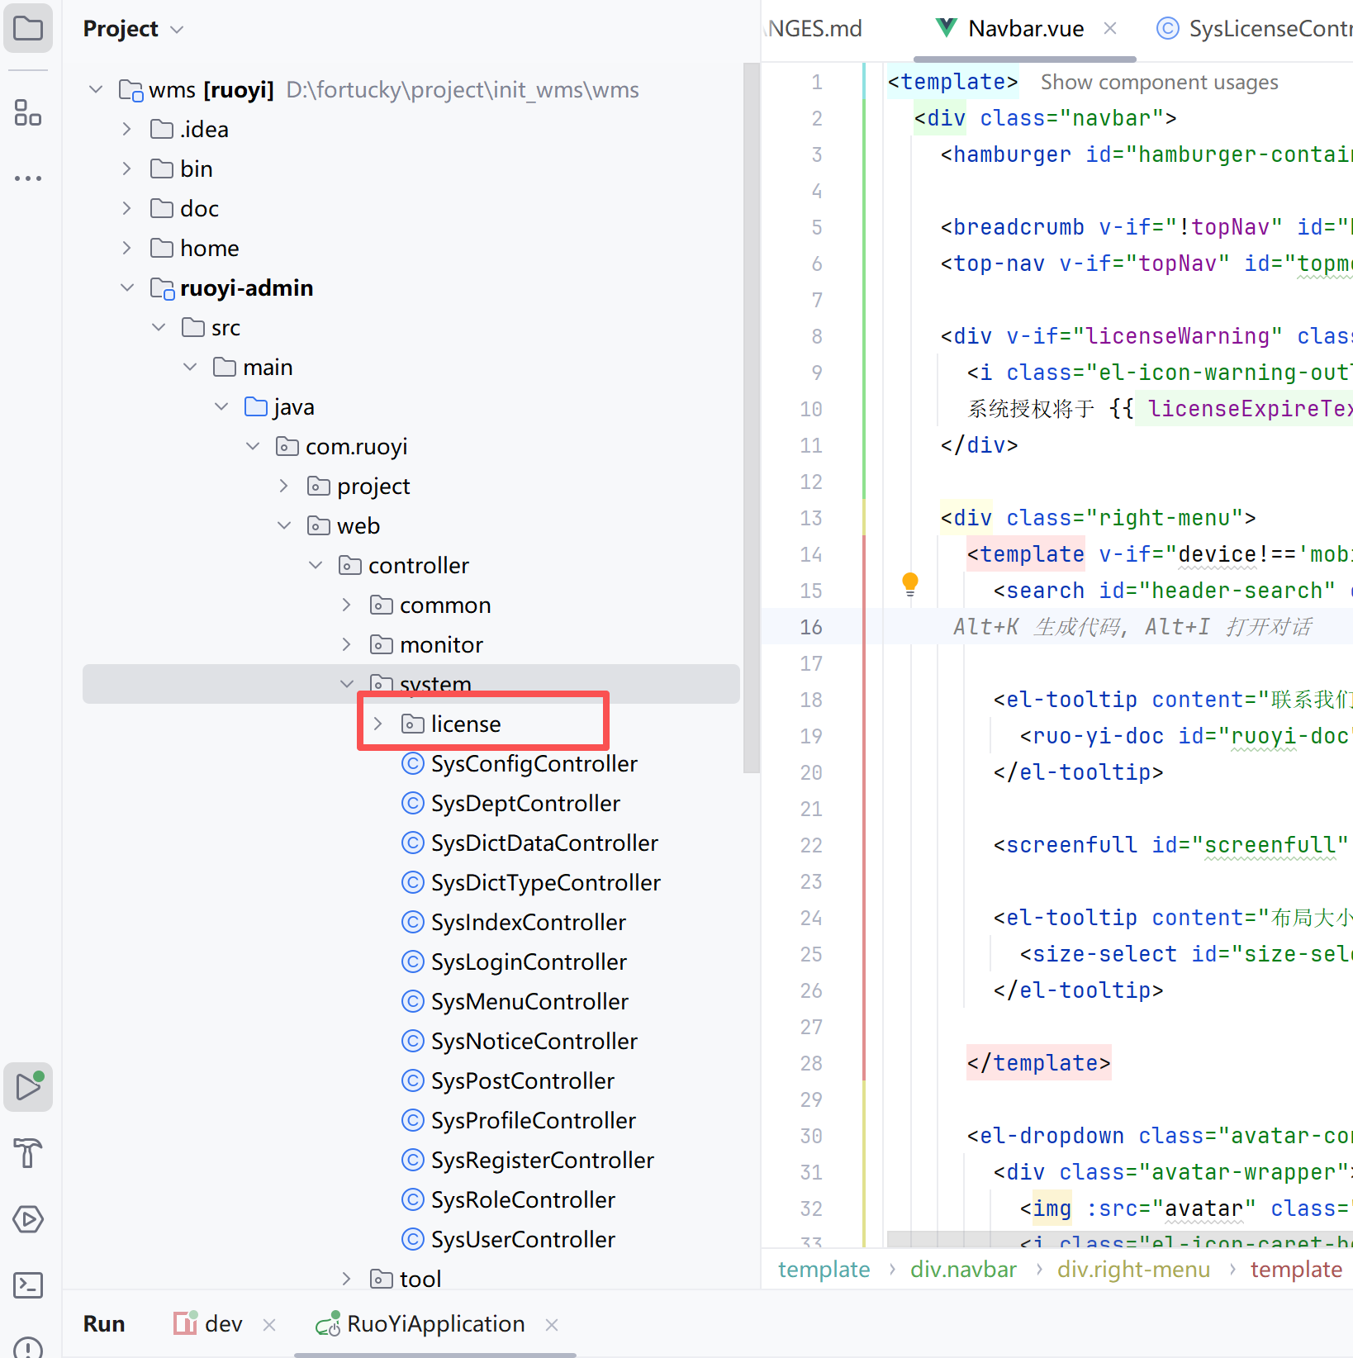
- 顶部导航栏
Navbar.vue放到src-layout-components下
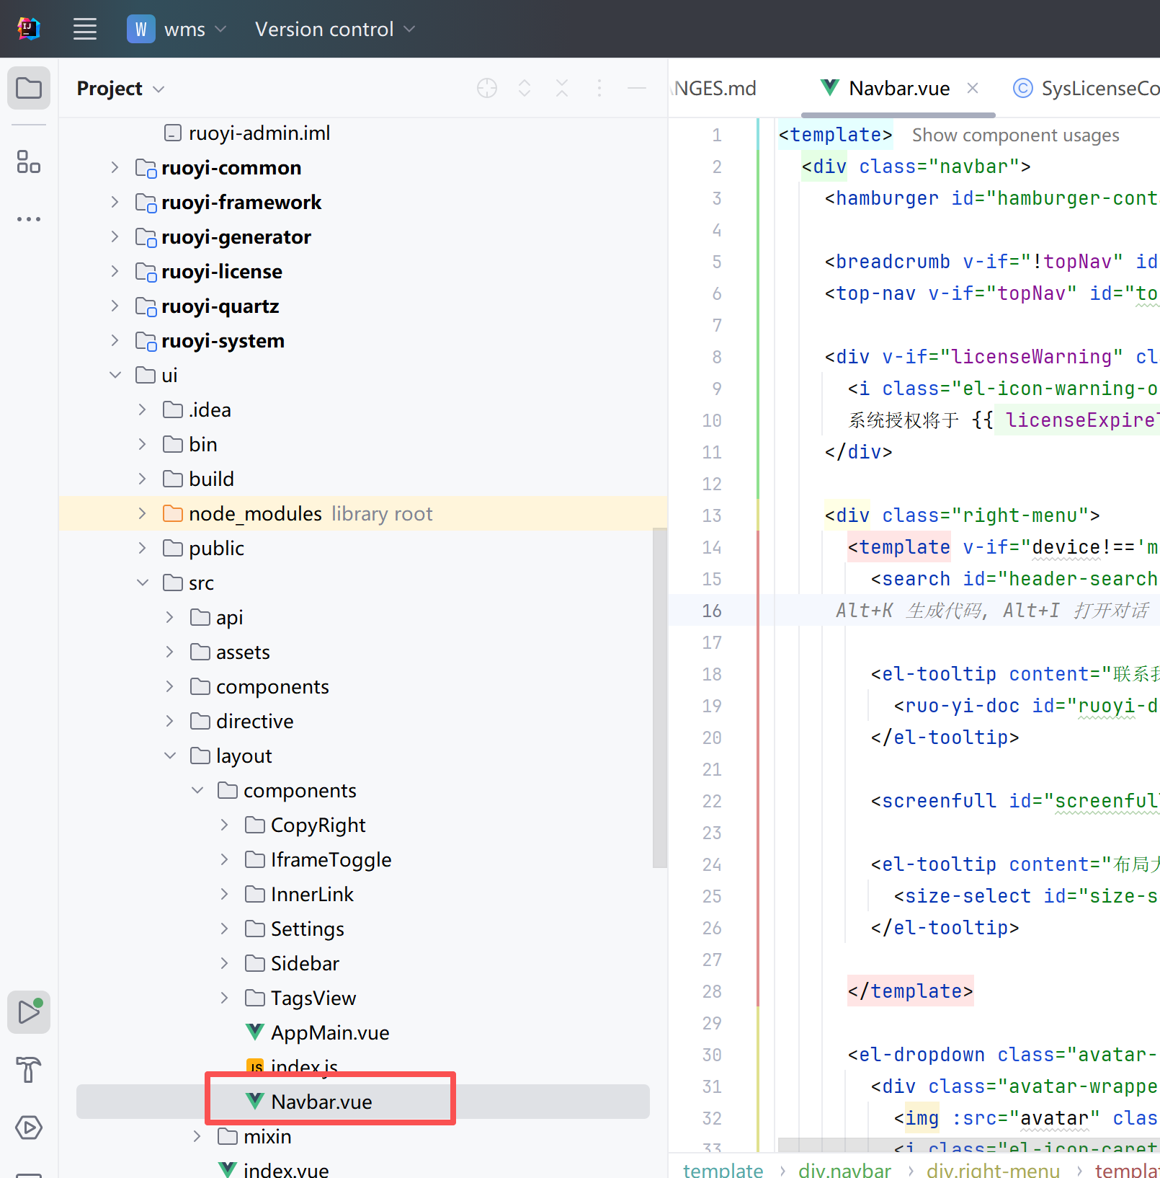

License.js放到src-api下
